云原生网络全域监控
概念设计

云原生网络全域监控
概要 2
系统实现 2
mix 数据平面 2
sidecar-agent 3
方案设计 3
analysis 7

概要
全域流量监控是在用户无感的情况下监控全域流量，构建更加全面的网络拓扑结构，可以更加全面实时的了解公司内基础架构的网络流量情况。全域监控可以捕获网络拓扑、接口、命名空间属性等。捕获分类 L2-L7 层流量，提供动态预测、报警设置、流事件跟踪。提高系统可靠性、稳定性。对故障定位故障排除更加实时。

系统实现
全域监控，是一款无侵入、实时、超低损耗的流量监控平台并且与平台无关，无侵入针对上层开发用户不需要改动任何代码既可以使用接入全域监控。实时监控：全域监控平台在实时的捕获东西流量，将捕获流量传送至远程流分析平台实时分析、检测和趋势分析。超低损耗：尽管实时捕获流量在任意大量的报文前不会超过单核 CPU 5% 的损耗，在高性能全域流量系统下更是低于 1% 几乎不会对应用和系统产生任何影响。

全域监控分为：mix、sidecar-agent、analysis 三大模块

mix 数据平面
主要负责统一管理命令，并且将全域监控命令下发至 sidecar-agent。并提供动态预测、报警等相关配置功能。mix 与 sidecar-agent 通信采用 grpc 通信模式，配置更新可以实时的反推至 sidecar-agent。反推订阅协议如下：

sidecar-agent
全域监控agent，该模块负责执行 mix 下发命令，按照命令格式执行监控，对报文进行分类。可以作用于裸机、虚拟机、容器。可在裸机 NIC 实现全局流量监控和管控。通过 agent 收集全域流量无需担心性能损耗问题，agent 可以在极低的性能损耗下完成报文的收集任务。
sidecar 存在的必要性：
- 全域流量监控不全，对于大量分布式流量的无法全面的监控到所有流量。
- 目前对系统流量的监控多在于日志、L7记录，对于L7 和漏加日志的流量无法监控，遇到问题不好复现增加了故障排查的难度。
- 对应用系统的拓扑结构了解不全，应用的流量来源与依赖的无法通过日志展现，对运维人员不友好，遇到问题无法及时联系上下游链路负责人
- 系统报警缺失，在部分接口没有加入监控的情况，出现异常流量无法立即发起报警引起应用负责人的关注意
sidecar-agent 可以通过全域的流量收集解决上述等问题。

方案设计
sidecar-agent 分为高性能版本与普通版本，区别在与采用的技术栈不同，对系统的影响和损耗不同。

兼容性版本
普通版本采用较为稳定的 libpcap_mmap 技术。可以实时的、透明的、低损耗的情况下进行全域流量监控。libpcap _mmap 是在稳定版本 libpcap上的改进，减少了一次从内核空间到用户的空间的拷贝 。减少了多次系统调用提高了 libpcap的性能，很大程度上的降低了性能损耗

工作原理

Libpcap 是经典 BPF 的一个可移植库，经典 BPF 最初是为了诊断和分析网络问题提供的一款工具。现 BPF 已经成为众多类 Unix 的网络监控工具。cBPF 已经是一款默认内嵌在内核中的一个类虚拟机工具，可以通过在用户空间注入精简指令集对数据包进行过滤并且将结果从内核空间复制到用户空间。经典的代表工具有 tcpdump。
Libpcap 将工作主要分为两个部分：网络 Tap 和数据包过滤器。网络 Tap 主要是从数据链路层捕获并拷贝数据至交给 BPF 过滤器。过滤主要决定当前数据包丢弃还是上传到上层应用。

捕获机制见图：
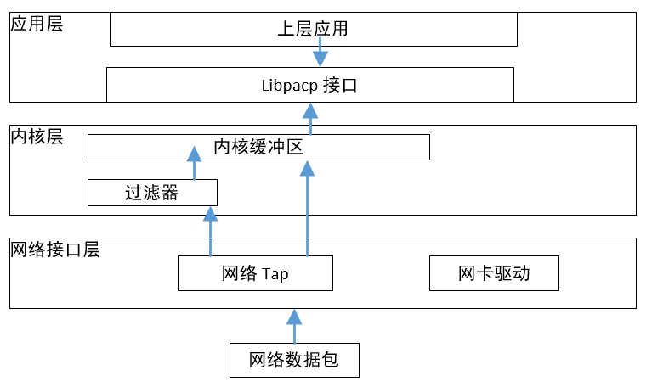
网络 Tap 是工作在数据链路层的一个旁路机制。当一个数据包到达网络接口时，libpcap 会通过 PF_PACKET 原始套接字从链路层驱动程序中获得该数据包的拷贝。最终复制到用户态应用程序。

过滤条件的注入和执行

经典BPF 的过滤条件通过在用户态编译之后加载到 Socket 中，libpcap 实现方法如下：

打开 socket 并指定接收所有网络数据帧。
注：
SOCK_RAW ：指定从数据链路层取得数据，直接传送到应用程序
SOCK_DGRAM ：指定把数据包的数据链路层头部去掉，使用通用结构 sockaddr_ll 来保存链路信息

对条件执行编译：

应用 BPF 过滤规则

在内核中通过函数 list_add_rcu 获取全文数据包， list_for_each_entry_rcu 中执行判断是否有过滤器执行。最后将过滤后的数据包从内核缓存复制到用户态应用程序缓存中统一处理。

经典 BPF 相对来说功能更简单，没有可编程空间只有通过编写条件指令注入到解释其中由解释器执行。而且由于执行过滤的时候数据包已经在旁路上执行所以对原通信流程的整个链路没有任何延迟和损耗。

高性能版本
高性能版本在较新 eBPF 技术编写实现，可以实时的、透明的、几乎无损耗的情况下进行全域流量监控。eBPF 程序运行开发这动态的将编写的代码加载到内核中运行。在强大的加载器面前可以将编写的数据包监控程序安全的加载到内核中，只在内核态运行减少数据报文的拷贝，以极低的代价处理报文的出入口的监控和拦截技术。

工作原理
eBPF 是对经典版 BPF 的一个扩展，在原有的基础之上增加了可编程性，使用 eBPF 虚拟机将用户空间编译后的二进制文件加载到内核指定位置等待触发运行。eBPF 相对于 BPF 显著的增加了一下几点：
- 可以使用 C 语言编写程序
- 可以使用 LLVM 进行编译和校验
- 运行时添加了 JIT 模式，不再只有解释器模式
- 将寄存器扩展至 10 个

eBPF 对网络包的实时监控相对于 cBPF 因为可编程性变得更加灵活。eBPF 监控数据包由三三种方式：
- 使用 XDP 在 NIC 收到数据包第一时间对报文进行解析抓取
- 使用 tc 层抓取，网络包进入网卡之后经过解析为 sk_buff 之后，第一时间对网络包进行抓取
- 使用 tracepoints，sk_buff 经过内核处理之后进入销毁的状态会调用 consume_skb 函数对 sk_buff 进行销毁。（目前支持不太友好）
通过以上三种方式可以接近无损耗的情况下在内核中进行全域监控和获取所有的数据包。常用的前两种方式在网络处理链路中触发点见下图：

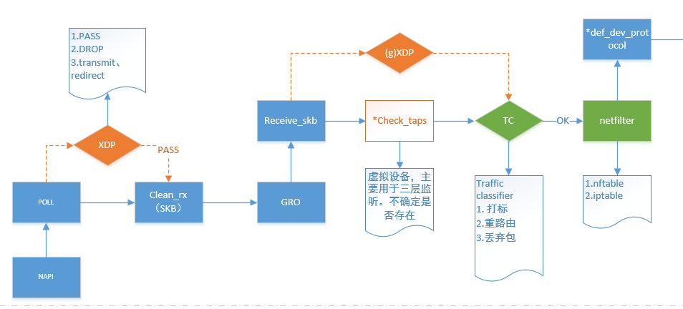
这是网络数据包经过网卡进入内核的整个处理流程，通过流程图可以看到上面所说的 XDP 非常接近于网卡层，而 tc 分配 sk_buff 并进行 GRO 之后触发调用。

总结
不管是 cBPF 还是 eBPF 都是在内核中运行的一种流量监控机制，cBPF 是 BSD 研发改良的一个款网络分析通过，已经默认集成在内核中，用户空间只需要通过 Socket 注入过滤条件将符合条件的数据包过滤出来上传到用户空间，这一过程中从网卡到内核再到内核缓冲区复制到用户空间将会损耗大量的 CPU 来完成这个过程。
eBPF 是 2013 年在 cBPF 增加了扩展使得内核可以通过类虚拟机的方式将用户空间代码加载内核中运行，想比与注入条件来过滤和控制网络数据包，注入代码更加灵活。但是相对于 cBPF 虽然性能比较优越，但是相对应的对内核要求更高，向下低版本的内核基本没有加载的方式，只能通过提高内核版本来完成

agent 收集到的报文不会在本地磁盘写入任何内容，如果宿主机发生宕机的情况就会发生数据的丢失。agent 会将数据报文实时的发送 analysis 由 analysis 对实时流具体的分析。发送报文如下：

部署方案
sidecar-agent 部署方式采用 agent 的模式统一部署到任何一个容器、虚拟机、宿主机。部署之后会根据目前所运行的环境统一上传至 mix 平台，mix 平台收集信息后按需将命令下发至各个 sidecar-agent

analysis
主要负责将 sidecar-agent 监控到的流量进行实时分析，加入管控和趋势分析和报警流程，并通过图形的形式将实时分析和监控的信息展示出来。展示其上下文拓扑关系、应用及其运维负责人。最终的展示效果如下：
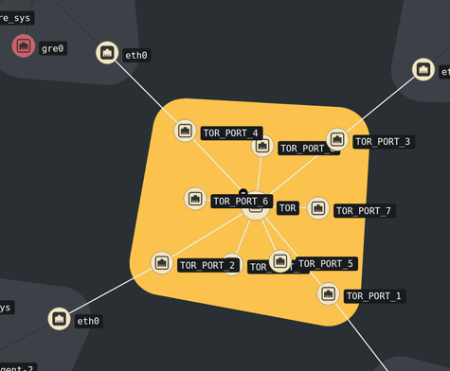
仅供参考
analysis 负责将设备信息与应用信息关联，从多层级分析信息：应用级、L3级、L4级、L7级根据用户设置的规则进行流量分析和动态预测报警。尽量更大程度的多维度的分析报文信息挖掘更大的价值。

